Об утверждении регламентов электронной государственной услуги "Выдача справок безработным гражданам"
Утративший силу
Постановление акимата Кызылжарского района Северо-Казахстанской области от 1 августа 2012 года N 354. Зарегистрировано Департаментом юстиции Северо-Казахстанской области 12 сентября 2012 года N 1840. Утратило силу постановлением акимата Кызылжарского района Северо-Казахстанской области от 24 мая 2013 года N 202
Сноска. Утратило силу постановлением акимата Кызылжарского района Северо-Казахстанской области от 24.05.2013 N 202
В соответствии со статьями 31, 37 Закона Республики Казахстан от 23 января 2001 года № 148 «О местном государственном управлении и самоуправлении в Республике Казахстан», пунктом 4 статьи 9-1 Закона Республики Казахстан от 27 ноября 2000 года № 107 «Об административных процедурах», постановлением Правительства Республики Казахстан от 7 апреля 2011 года № 394 «Об утверждении стандартов государственных услуг в сфере социальной защиты, оказываемых местными исполнительными органами» акимат района ПОСТАНОВЛЯЕТ:
1. Утвердить прилагаемый регламент электронной государственной услуги «Выдача справок безработным гражданам».
2. Контроль за исполнением настоящего постановления возложить на заместителя акима района Рамазанова Р.Е.
3. Настоящее постановление вводится в действие по истечении десяти календарных дней после дня его первого официального опубликования.
Аким
Кызылжарского района В. Редин
«СОГЛАСОВАНО»
Исполняющий обязанности
министра транспорта и коммуникаций
Республики Казахстан Р. Скляр
Утвержден
постановлением акимата
Кызылжарского района
от 1 августа 2012 года № 354
Регламент электронной государственной услуги «Выдача
справок безработным гражданам» 1. Общие положения
Электронная государственная услуга оказывается государственным учреждением «Кызылжарский районный отдел занятости и социальных программ» (далее – МИО), на альтернативной основе через центр обслуживания населения (далее - Центр) по месту жительства и веб-портал «электронного правительства» (далее - ПЭП) по адресу: www.e.gov.kz.
2. Электронная государственная услуга разработана на основании стандарта государственной услуги «Выдача справок безработным гражданам», утвержденного постановлением Правительства Республики Казахстан от 7 апреля 2011 года № 394 «Об утверждении стандартов государственных услуг в сфере социальной защиты, оказываемых местными исполнительными органами» (далее - Стандарт).
3. Степень автоматизации электронной государственной услуги: частично автоматизированная (электронная государственная услуга, содержащая медиа - разрывы).
4. Вид оказания электронной государственной услуги: транзакционная.
5. В настоящем Регламенте «Выдача справок безработным гражданам» (далее - Регламент) используются следующие понятия:
1) веб - портал «электронного правительства» (далее - ПЭП) - информационная система, представляющая собой единое окно доступа ко всей консолидированной правительственной информации, включая нормативную правовую базу, и к электронным государственным услугам;
2) индивидуальный идентификационный номер (далее - ИИН) –уникальный номер, формируемый для физического лица, в том числе индивидуального предпринимателя, осуществляющего деятельность в виде личного предпринимательства (при его наличии, либо его заменяющий РНН и СИК со сроком действия до 31 декабря 2012 года);
3) информационная система (далее - ИС) – система, предназначенная для хранения, обработки, поиска, распространения, передачи и предоставления информации с применением аппаратно-программного комплекса;
4) ИС МИО – информационная система местных исполнительных органов/информационная система «Региональный шлюз, как подсистема шлюза «электронного правительства» Республики Казахстан, в части автоматизированного рабочего места сотрудника местного исполнительного органа;
5) информационная система центров обслуживания населения (далее - ИС ЦОН) – информационная система, предназначенная для автоматизации процесса предоставления услуг населению (физическим и юридическим лицам) через Центры обслуживания населения Республики Казахстан, а также соответствующими министерствами и ведомствами;
6) ИС НУЦ – информационная система Национального удостоверяющего центра Республики Казахстан;
7) государственный орган (далее - МИО) – государственное учреждение «Кызылжарский районный отдел занятости и социальных программ», непосредственно предоставляющее электронную государственную услугу;
8) медиа - разрыв – чередование бумажного и электронного документооборота в процессе оказания услуг, когда необходимы преобразования документов из электронной формы в бумажную или наоборот;
9) пользователь – субъект, обращающийся к информационной системе за получением необходимых ему электронных информационных ресурсов и пользующийся ими;
10) региональный шлюз «электронного правительства» (далее - РШЭП) - обеспечивает информационное взаимодействие между внутренними системами/подсистемами МИО и внешними информационными системами, участвующими в процессе оказания электронных услуг МИО;
11) структурно-функциональные единицы - это ответственные лица уполномоченных органов, структурные подразделения государственных органов, государственные органы, участвующие в процессе оказания электронной государственной услуги (далее - СФЕ);
12) транзакционная услуга - услуга по предоставлению пользователям электронных информационных ресурсов, требующая взаимного обмена информацией с применением электронной цифровой подписи;
13) уполномоченный орган – государственное учреждение «Кызылжарский районный отдел занятости и социальных программ»;
14) электронная цифровая подпись (далее - ЭЦП) — набор электронных цифровых символов, созданный средствами электронной цифровой подписи и подтверждающий достоверность электронного документа, его принадлежность и неизменность содержания;
15) электронные государственные услуги – государственные услуги, оказываемые в электронной форме с применением информационных технологий;
16) электронный документ – документ, в котором информация представлена в электронно - цифровой форме и удостоверена посредством электронной цифровой подписи;
17) шлюз «электронного правительства» (далее - ШЭП) - информационная система, предназначенная для интеграции информационных систем «электронного правительства» в рамках реализации электронных услуг.
2. Порядок деятельности услугодателя по оказанию
электронной государственной услуги
6. Пошаговые действия и решения услугодателя при оказании частично автоматизированной электронной государственной услуги МИО, непосредственно предоставляющим данную электронную государственную услугу согласно приложению 2 к настоящему Регламенту (рисунок 1):
1) потребитель должен обратиться в МИО для получения услуги имея при себе заявление и оригиналы необходимых документов. Проверка подлинности заявления и документов потребителя сотрудником МИО;
2) процесс 1 – процесс ввода сотрудником МИО ИИН и пароля (процесс авторизации) в ИС МИО для оказания электронной государственной услуги;
3) условие 1 - проверка в ИС МИО подлинности данных о зарегистрированном сотруднике МИО через ИИН и пароль;
4) процесс 2 - формирование сообщения об отказе в авторизации в ИС МИО в связи с имеющими нарушениями в данных сотрудника МИО;
5) процесс 3 - выбор сотрудником МИО услуги, указанной в настоящем Регламенте, вывод на экран формы запроса для оказания услуги и заполнение формы (ввод данных и прикрепление сканированных документов) с учетом ее структуры и форматных требований;
6) процесс 4 - подписание посредством ЭЦП сотрудника МИО заполненной формы (введенных данных, прикрепленных сканированных документов) запроса на оказание электронной государственной услуги;
7) условие 2 – проверка соответствия идентификационных данных (между ИИН (при его наличии, либо его заменяющий РНН и СИК со сроком действия до 31 декабря 2012 года), указанным в запросе и ИИН (при его наличии, либо его заменяющий РНН и СИК со сроком действия до 31 декабря 2012 года), указанным в регистрационном свидетельстве ЭЦП), срока действия регистрационного свидетельства ЭЦП и отсутствия в списке отозванных (аннулированных) регистрационных свидетельств ИС МИО;
8) процесс 5 - формирование сообщения об отказе в запрашиваемой электронной государственной услуге в связи с не подтверждением подлинности ЭЦП сотрудника МИО;
9) процесс 6 – обработка электронной государственной услуги сотрудником МИО;
10) процесс 7 – формирование сотрудником МИО результата оказания электронной государственной услуги. Электронный документ формируется с использованием ЭЦП сотрудника МИО;
11) процесс 8 – выдача сотрудником МИО наручно или посредством отправки на электронную почту потребителя результата электронной государственной услуги.
7. Пошаговые действия и решения услугодателя через ЦОН при оказании электронной государственной услуги приведены в приложении 2 к настоящему Регламенту (рисунок 2):
1) процесс 1 - процесс авторизации оператора ЦОН в ИС ЦОН для оказания электронной государственной услуги;
2) условие 1 - проверка в ИС ЦОН подлинности данных о зарегистрированном операторе через ИИН и пароль, либо ЭЦП;
3) процесс 2 - формирование сообщения об отказе в авторизации в ИС ЦОН в связи с имеющими нарушениями в данных оператора ЦОН;
4) процесс 3 - выбор оператором ЦОН услуги, указанной в настоящем Регламенте, вывод на экран формы запроса для оказания услуги и заполнение формы (ввод данных и прикрепление сканированных документов) с учетом ее структуры и форматных требований;
5) процесс 4 - подписание посредством ЭЦП оператора ЦОН заполненной формы (введенных данных, прикрепленных сканированных документов) запроса на оказание электронной государственной услуги;
6) условие 2 – проверка соответствия идентификационных данных (между ИИН, указанным в запросе и ИИН, указанным в регистрационном свидетельстве ЭЦП), срока действия регистрационного свидетельства ЭЦП и отсутствия в списке отозванных (аннулированных) регистрационных свидетельств в ИС ЦОН;
7) процесс 5 - формирование сообщения об отказе в запрашиваемой электронной государственной услуге в связи с неподтверждением подлинности ЭЦП оператора;
8) процесс 6 – направление подписанного ЭЦП оператора ЦОН электронного документа (запроса потребителя) через ШЭП/РШЭП в ИС МИО и обработка электронной государственной услуги сотрудником МИО;
9) процесс 7 – формирование сотрудником МИО результата оказания электронной государственной услуги. Электронный документ формируется с использованием ЭЦП сотрудника МИО и передается в ИС ЦОН;
10) процесс 8 - выдача выходного документа сотрудником ЦОН потребителю услуги наручно или посредством отправки на электронную почту.
8. Пошаговые действия и решения услугодателя через ПЭП приведены в приложении 2 к настоящему Регламенту (рисунок 3):
1) потребитель осуществляет регистрацию на ПЭП с помощью ИИН (при его наличии, либо его заменяющий РНН и СИК со сроком действия до 31 декабря 2012 года) и пароля (осуществляется для незарегистрированных потребителей на ПЭП);
2) процесс 1 – процесс ввода потребителем ИИН (при его наличии, либо его заменяющий РНН и СИК со сроком действия до 31 декабря 2012 года) и пароля (процесс авторизации) на ПЭП для получения электронной государственной услуги;
3) условие 1 – проверка на ПЭП подлинности данных о зарегистрированном потребителе через ИИН (при его наличии, либо его заменяющий РНН и СИК со сроком действия до 31 декабря 2012 года) и пароль;
4) процесс 2 – формирование ПЭП сообщения об отказе в авторизации в связи с имеющими нарушениями в данных потребителя;
5) процесс 3 – выбор потребителем услуги, указанной в настоящем Регламенте, вывод на экран формы запроса для оказания услуги и заполнение потребителем формы (ввод данных и прикрепление сканированных документов) с учетом ее структуры и форматных требований, а также выбор потребителем регистрационного свидетельства ЭЦП для подписания;
6) процесс 4 – подписание посредством ЭЦП потребителя заполненной формы (введенных данных, прикрепленных сканированных документов) запроса на оказание электронной государственной услуги;
7) условие 2 – проверка соответствия идентификационных данных (между ИИН (при его наличии, либо его заменяющий РНН и СИК со сроком действия до 31 декабря 2012 года), указанным в запросе и ИИН (при его наличии, либо его заменяющий РНН и СИК со сроком действия до 31 декабря 2012 года), указанным в регистрационном свидетельстве ЭЦП), срока действия регистрационного свидетельства ЭЦП и отсутствия в списке отозванных (аннулированных) регистрационных свидетельств ПЭП;
8) процесс 5 – формирование сообщения об отказе в запрашиваемой электронной государственной услуге в связи с неподтверждением подлинности ЭЦП потребителя;
9) процесс 6 – направление подписанного ЭЦП потребителя электронного документа (запроса потребителя) через ШЭП/РШЭП в ИС МИО и обработка электронной государственной услуги сотрудником МИО;
10) процесс 7 – формирование сотрудником МИО результата оказания электронной государственной услуги (справка о регистрации в качестве безработного, либо мотивированный ответ об отказе в предоставлении услуги). Электронный документ формируется с использованием ЭЦП сотрудника МИО и передается в личный кабинет на ПЭП.
9. В приложении 4, 5 к настоящему Регламенту представлены экранные формы заполнения запроса и форма заявления на электронную государственную услугу, предоставляемые потребителю в случае получения электронной государственной услуги посредством ПЭП.
10. Способ проверки получателем статуса исполнения запроса по электронной государственной услуге: на портале «электронного правительства» в разделе «История получения услуг», а также при обращении в МИО или ЦОН.
11. Необходимую информацию и консультацию по оказанию электронной государственной услуги можно получить по телефону саll–центра ПЭП: (1414).
3. Описание порядка взаимодействия в процессе оказания электронной государственной услуги
12. В процессе оказания государственной услуги задействованы следующие структурно-функциональные единицы (далее - СФЕ):
1) сотрудники МИО;
2) сотрудники ЦОН.
13. Текстовое табличное описание последовательности и взаимодействие административных действий (процедур) каждой СФЕ с указанием срока выполнения каждого административного действия (процедуры) приведено в приложении 1 к настоящему Регламенту.
14. Диаграммы, отражающие взаимосвязь между логической последовательностью административных действий в процессе оказания государственной услуги и СФЕ, приведены в приложении 2 к настоящему Регламенту.
15. Формы, шаблоны бланков в соответствии с которыми должен быть представлен результат оказания электронной государственной услуги, в том числе с указанием правил форматно-логического контроля, включая формы уведомлений, писем и напоминаний указаны в приложениях 4, 5 к настоящему Регламенту.
16. Результаты оказания электронной государственной услуги потребителям измеряются показателями качества и доступности в соответствии с приложением 3 к настоящему Регламенту.
17. Требования, предъявляемые к процессу оказания электронной государственной услуги потребителям:
1) соблюдение конституционных прав и свобод человека;
2) соблюдение законности при исполнении служебного долга;
3) вежливость;
4) предоставление исчерпывающей и полной информации;
5) защита и конфиденциальность документов физических и юридических лиц.
18.Технические условия оказания электронной государственной услуги: выход в Интернет, наличие ИИН, авторизация ПЭП, наличие ЭЦП пользователя.
Приложение 1
к Регламенту электронной
государственной услуги
«Выдача справок
безработным гражданам»
Таблица 1. Описание действий посредством МИО
1) Действия основного процесса (хода, потока работ)
1 | № действия (хода, потока работ) | 1 | 2 | 3 | 4
2 | Наименова  ние СФЕ, ИС | МИО | ИС МИО | РШЭП (ШЭП) | ИС ЦОН
3 | Наименова  ние действия (процесса, процедуры, операции) и их описание | Проверка подлин  ности заявления и докумен  тов потреби  теля, ввод данных в ИС МИО | Авториза  ция сотрудника МИО в системе и заполнение формы запроса на оказания электрон  ной государс  твенной услуги. | Маршрутиза  ция уведомления о смене статуса запроса из ИС МИО в ИС ЦОН. | Присвоение номера заявлению. Формирова  ние уведомления с указанием текущего статуса.
4 | Форма завершения (данные, документ, организа ционно-распорядительное решение) | Прием заявления и докумен  тов на получения услуги. | Регистра  ция запроса с присвое  нием номера заявлению | Маршрутиза  ция запроса. | Отображение статуса «Поступив  шие»
5 | Сроки исполнения | Не более 10 минут. | Не более 1 минуты. | Не более 1 минуты. | Не более 1 минуты.
6 | Номер следующего действия | 2 | 3 | 4 | 5
2) Действия основного процесса (хода, потока работ)
1 | № действия (хода, потока работ) | 5 | 6 | 7 | 8
2 | Наименова  ние СФЕ, ИС | МИО | ИС МИО | ШЭП (РШЭП) | ИС ЦОН
3 | Наименова  ние действия (процесса, процедуры, операции) и их описание | Исполне  ние запроса. Принятие решения. | Формирование выходного документа | Маршрутизация уведомле  ния о смене статуса запроса в ИС ЦОН. | Отображе  ние статуса «В работе»
4 | Форма завершения (данные, документ, организа  ционно-рас  порядитель  ное решение) | Формирование справки, либо мотиви  рованного отказа | Формирование выходного документа в системе | Маршрутизация запроса. | Отображе  ние статуса «В работе»
5 | Сроки исполнения | Не более 10 минут | Не более 1 минуты. | Не более 1 минуты. | Не более 1 минуты.
6 | Номер следующего действия | 6 | 7 | 8 | 9
3) Действия основного процесса (хода, потока работ)
1 | № действия (хода, потока работ) | 9 | 10 | 11 | 12
2 | Наименова  ние СФЕ, ИС | МИО | ИС МИО | ШЭП (РШЭП) | ИС ЦОН
3 | Наименова  ние действия (процесса, процедуры, операции) и их описание | Создание выход  ного докумен  та. | Подписа  ние выходного документа ЭЦП сотруд  ника МИО. Формирование уведомле  ния о смене статуса оказания услуги в ИС ЦОН. | Маршрутизация уведомле  ния о смене статуса в ИС ЦОН. | Отображе  ние уведомле  ния о завершении оказания услуги.
4 | Форма завершения (данные, документ, организа  ционно-рас  порядитель  ное решение) | Выдача сотрудником МИО наручно или посред  ством отправки на электронную почту потреби  теля результата электронной государ  ственной услуги | Подписан  ный ЭЦП сотруд  ника МИО выходной документ. Отправка уведомле  ния о смене статуса в ИС ЦОН. | Маршрутизация. | Отображе  ние статуса завершения исполнения и выдачи выходного документа.
5 | Сроки исполнения | Не более 1 минуты | Не более 1 минуты. | Не более 1 минуты | Не более 1 минуты
6 | Номер следующего действия | 10 | 11 | 12 | -
Таблица 2. Описание действий посредством ЦОН
1) Действия основного процесса (хода, потока работ)
1 | № действия (хода, потока работ) | 1 | 2 | 3 | 4 | 5
2 | Наименование СФЕ, ИС | ЦОН | ИС ЦОН | РШЭП (ШЭП) | ИС  МИО | МИО
3 | Наименование действия (процесса, процедуры, операции) и их описание | Проверка подлинности заявления и документов потребителя, ввод данных в ИС ЦОН | Авторизация сотрудника ЦОН в системе и заполнение формы запроса на оказания электронной государственной услуги. | Маршрутизация запроса из ИС ЦОН в ИС  МИО. | Присвоение номера заявлению, отправка на исполнение | Проверка документов, принятия заявления в работу.
4 | Форма завершения (данные, документ, организационно-распорядительное решение) | Прием заявления и документов на получения услуги. | Регистрация запроса в системе с присвоением номера заявлению | Маршрутизация запроса | Отображения заявления в статусе поступившие из ЦОН в ИС МИО | Принятие запроса в работу
5 | Сроки исполнения | 30 минут | 30 минут | 30 минут | 30 минут | 30 минут
6 | Номер следующего действия | 2 | 3 | 4 | 5 | 6
2) Действия основного процесса (хода, потока работ)
1 | № действия (хода, потока работ) | 6 | 7 | 8 | 9 | 10
2 | Наименование СФЕ, ИС | МИО | ИС  МИО | РШЭП (ШЭП) | ИС ЦОН | ЦОН
3 | Наименование действия (процесса, процедуры, операции) и их описание | Исполнение запроса. Принятие решения о выдаче справки, либо мотивированного отказа. | Формирование выходного документа | Маршрутизация уведомления о смене статуса запроса в ИС ЦОН. | Отображение статуса «В работе» | -
4 | Форма завершения (данные, документ, организационно-распорядительное решение) | Формирование справки, либо мотивированного отказа | Формирование выходного документа в системе | Маршрутизация запроса. | Отображение статуса «В работе» | -
5 | Сроки исполнения | Три рабочих дня (день приема и день выдачи документов не входят в срок оказания государственной услуги) | Не более 1 минуты. | Не более 1 минуты. | Не более 1 минуты. | -
6 | Номер следующего действия | 7 | 8 | 9 | 10 | 11
3) Действия основного процесса (хода, потока работ)
1 | № действия (хода, потока работ) | 11 | 12 | 13 | 14 | 15
2 | Наименование СФЕ, ИС | МИО | ИС  МИО | ШЭП (РШЭП) | ИС ЦОН | ЦОН
3 | Наименование действия (процесса, процедуры, операции) и их описание | Создание выходного документа. | Подписание выходного документа ЭЦП сотрудника МИО. Формирование уведомления  о смене статуса оказания услуги в ИС ЦОН. | Маршрутизация уведомления о смене статуса в ИС ЦОН. | Отображение уведомления о завершении оказания услуги. | Выдача сотрудником ЦОН нарочно или посредством отправки на электронную почту потребителя результата электронной государственной услуги
4 | Форма завершения (данные, документ, организационно-распорядительное решение) | Передача подписанного выходного документа в ЦОН. | Передача уведомления в ИС ЦОН о завершении исполнения. | Маршрутизация. | Отображение статуса завершения исполнения. | Выдача результата оказания услуги
5 | Сроки исполнения | Не более 1 минуты | Не более 1 минуты. | Не более 1 минуты | Не более 1 минуты | Не более 10 минут.
6 | Номер следующего действия | 12 | 13 | 14 | 15 | -
Таблица 3. Описание действий посредством ПЭП
- Действия основного процесса (хода, потока работ)
1 | № действия (хода, потока работ) | 1 | 2 | 3 | 4 | 5
2 | Наименование СФЕ, ИС | ПЭП | РШЭП (ШЭП) | ИС  МИО | ИС ЦОН | МИО
3 | Наименование действия (процесса, процедуры, операции) и их описание | Авторизация потребителя на ПЭП, заполнение формы запроса. проверка корректности введенных данных для получения электронной государственной услуги. | Маршрутизация запроса в ИС МИО и уведомления в ИС ЦОН (в случае корректности введенных данных). | Присвоение номера заявлению и отображение в статусе «Поступившие» (в случае корректности введенных данных). | Отображение статуса «Поступившие с ПЭП в ИС ЦОН» (в случае корректности введенных данных). | Принятие заявления на исполнение (в случае корректности введенных данных).
4 | Форма завершения (данные, документ, организационно-распорядительное решение) | Отображение уведомления об успешном формировании запроса или формирование сообщения об отказе в запрашиваемой электронной государственной услуге. | Маршрутизация запроса (в случае корректности введенных данных). | Отправка уведомления на ПЭП (в случае корректности введенных данных). | Отображение статуса (в случае корректности введенных данных). | Принятие в работу (в случае корректности введенных данных).
5 | Сроки исполнения | Не более 1 минуты. | Не более 1 минуты. | Не более 1 минуты. | Не более 1 минуты. | Не более 10 минут
6 | Номер следующего действия | 2 | 3 | 4 | 5 | 6
2) Действия основного процесса (хода, потока работ)
1 | № действия (хода, потока работ) | 6 | 7 | 8 | 9 | 10
2 | Наименование СФЕ, ИС | МИО | ИС  МИО | ШЭП (РШЭП) | ПЭП | ИС ЦОН
3 | Наименование действия (процесса, процедуры, операции) и их описание | Исполнение запроса. Принятие решения о выдаче справки, либо мотивированного отказа. | Формирование выходного документа. | Маршрутизация уведомления о смене статуса «в работе» на ПЭП и ИС ЦОН | Отображение статуса «в работе» | Отображение уведомления и статуса
4 | Форма завершения (данные, документ, организационно-распорядительное решение) | Формирование справки, либо мотивированного отказа | Формирование выходного документа в системе | Маршрутизация. | Отображение статуса | Отображение статуса
5 | Сроки исполнения | Не более 10 минут | Не более 1 минуты. | Не более 1 минуты. | Не более 1 минуты. | Не более 1 минуты.
6 | Номер следующего действия | 7 | 8 | 9 | 10 | 11
3) Действия основного процесса (хода, потока работ)
1 | № действия (хода, потока работ) | 11 | 12 | 13 | 14 | 15
2 | Наименование СФЕ, ИС | МИО | ИС  МИО | ШЭП (РШЭП) | ПЭП | ИС ЦОН
3 | Наименование действия (процесса, процедуры, операции) и их описание | Создание выходного документа. | Подписание выходного документа ЭЦП сотрудника МИО. Формирование уведомления  о смене статуса оказания услуги на ПЭП и ИС ЦОН. | Маршрутизация уведомления о смене статуса с выводом выходного документа на ПЭП и уведомления о смене статуса в ИС ЦОН. | Отображение уведомления о завершении оказания услуги с возможностью просмотра выходного документа. | Отображение уведомления о завершении оказания услуги.
4 | Форма завершения (данные, документ, организационно-распорядительное решение) | Подписанный выходной документ. | Отправка уведомления с выходным документом на ПЭП, и смены статуса в ИС ЦОН. | Маршрутизация. | Отображение выходного документа. | Отображение статуса исполнения
5 | Сроки исполнения | Не более 1 минуты | Не более 1 минуты. | Не более 1 минуты | Не более 1 минуты | Не более 1 минуты
6 | Номер следующего действия | 12 | 13 | 14 | 15 | -
Приложение 2
к Регламенту электронной
государственной услуги «Выдача
справок безработным гражданам»
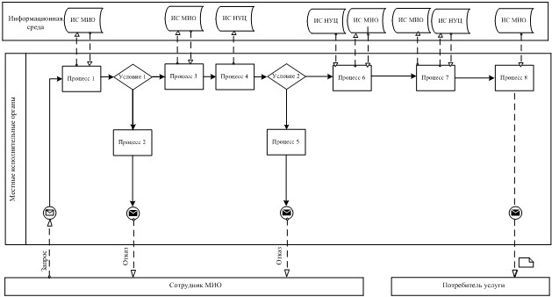
Рисунок 1. Диаграмма функционального взаимодействия при оказании «частично автоматизированной» электронной государственной услуги через ИС МИО
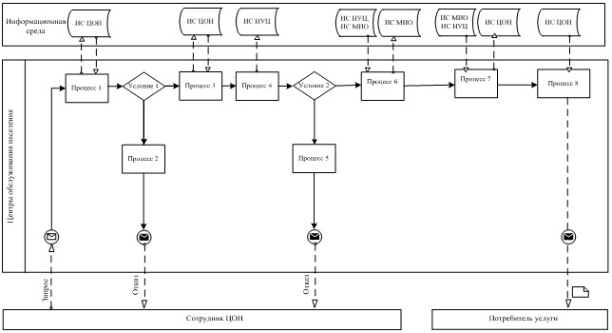
Рисунок 2. Диаграмма функционального взаимодействия при оказании «частично автоматизированной» электронной государственной услуги через ИС ЦОН
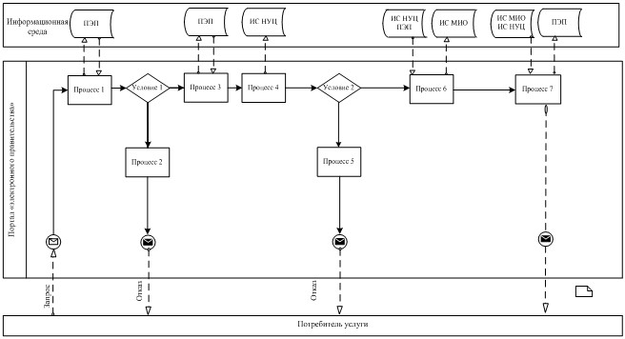
Рисунок 3. Диаграмма функционального взаимодействия при оказании «частично автоматизированной» электронной государственной услуги посредством портала «электронного правительства»
Таблица. Условные обозначения
 | Сообщение начальное
 | Сообщение завершающее
 | Сообщение промежуточное
 | Простые события завершающие
 | Ошибка
 | События-таймеры
 | Информационная система
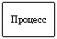 | Процесс
 | Условие
 | Поток сообщений
 | Поток управления
 | Электронный документ, представляемый конечному потребителю
Примечание:
Типовое оформление диаграммы приведено в графической нотации BPMN 1.2, используемой для моделирования бизнес-процессов. Моделирование в BPMN осуществляется посредством диаграмм с небольшим числом графических элементов. Это помогает потребителям быстро понимать логику процесса. Выделяют четыре основные категории элементов:
1) объекты потока управления: события, действия и логические операторы;
2) соединяющие объекты: поток управления, поток сообщений и ассоциации;
3) роли: пулы и дорожки;
4) артефакты: данные, группы и текстовые аннотации.
Элементы этих четырех категорий позволяют строить диаграммы бизнес процессов. Для повышения выразительности модели спецификация разрешает создавать новые типы объектов потока управления и артефактов, которые должны быть приведены в разделе «Примечания».
Приложение 3
к Регламенту электронной
государственной услуги «Выдача
справок безработным гражданам»
Форма анкеты для определения показателей электронной государственной услуги: «качество» и «доступность»
____________________________________________________________
(наименование услуги)
1. Удовлетворены ли Вы качеством процесса и результатом оказания электронной государственной услуги?
1) не удовлетворен;
2) частично удовлетворен;
3) удовлетворен.
2. Удовлетворены ли Вы качеством информации о порядке оказания электронной государственной услуги?
1) не удовлетворен;
2) частично удовлетворен;
3) удовлетворен.
Приложение 4
к Регламенту электронной
государственной услуги
«Выдача справок безработным
гражданам»
Экранная форма заявления на электронную государственную услугу
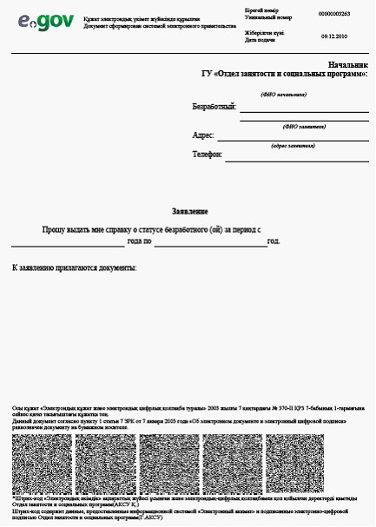
Приложение 5
к Регламенту электронной
государственной услуги «Выдача
справок безработным гражданам»
Выходная форма положительного ответа (Выдача справок безработным гражданам) на электронную государственную услугу
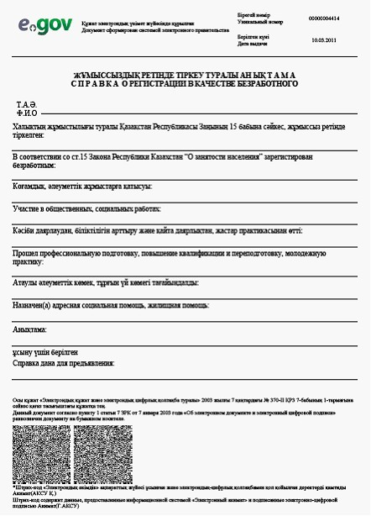
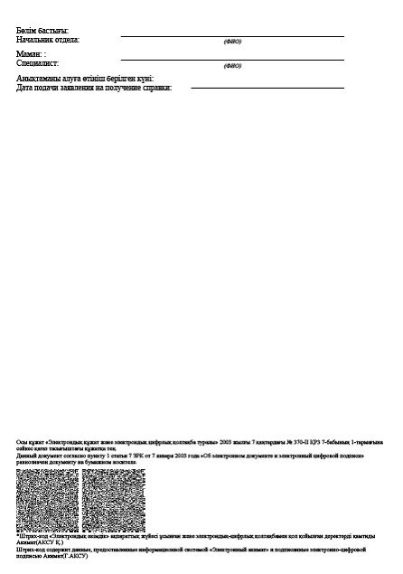
Уведомления, предоставляемые потребителю
Уведомления поставляются по мере изменения статуса исполнения заявления. Произвольная строка с текстом уведомления отражается в разделе «Уведомления» в личном кабинете на портале «электронного правительства», а также передается в систему ИИС ЦОН.
Выходная форма отрицательного ответа (отказ) на электронную государственную услугу
Выходная форма отрицательного ответа предоставляется в произвольной форме в виде письма с текстом обоснования отказа.
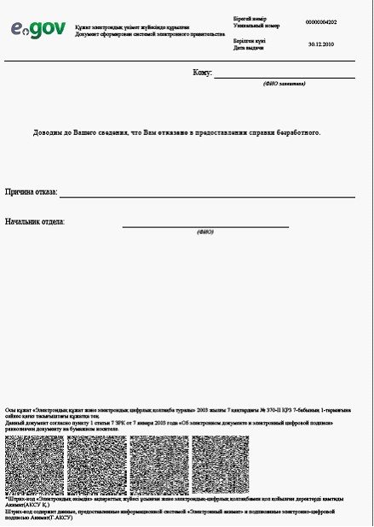

© 2012. РГП на ПХВ «Институт законодательства и правовой информации Республики Казахстан» Министерства юстиции Республики Казахстан

